**Beneficios de WIC y SNAP**

*Aprovechar al máximo sus recursos alimentarios y nutricionales*

¡WIC y SNAP ofrecen beneficios de alimentos mensuales que lo ayudan a alimentar a su familia y alcanzar sus metas de nutrición! Ya sea que esté recibiendo beneficios de uno o ambos programas, hay algunas cosas que puede hacer para asegurarse de aprovechar al máximo sus beneficios la próxima vez que compre alimentos.

***Antes de comprar***

* Cuando cree su lista de compras cada semana, organícela señalando qué alimentos puede comprar con WIC y qué alimentos puede comprar con SNAP. ¡Es posible que desee verificar sus beneficios restantes de WIC en la aplicación móvil WICShopper solo para estar seguro!
* Visite el mostrador de servicio al cliente o cualquier caja registradora en la tienda para verificar su saldo de beneficios de WIC si no tiene un teléfono inteligente.



***Mientras compras***

* Si no está seguro de si un artículo está aprobado por WIC, escanéelo con la aplicación WICShopper.

***En la caja de registro***

1. Coloque todos sus artículos juntos, en cualquier orden, en el mostrador de pago.

Nota: En las tiendas de comestibles pequeñas (con 1-2 cajas registradoras), los pedidos deben separarse.

2. Primero entregue al cajero sus cupones y / o tarjeta de ahorros de la tienda.

3. Cuando el cajero le diga, pase primero su tarjeta WIC y LUEGO su tarjeta SNAP.

4. Por último, no olvide comprar todos sus alimentos de WIC antes de que expire su período de beneficios, ¡ya que no se transferirán al mes siguiente! Los beneficios de SNAP permanecen en la cuenta durante 365 días.

*Pagar sus alimentos con WIC y SNAP es simple. ¡Recuerde siempre pasar primero su tarjeta WIC y LUEGO su tarjeta SNAP!*

**Beneficios de WIC y SNAP**

El uso conjunto de WIC y SNAP le brindará a su familia una variedad más amplia de alimentos saludables cada mes, ya que existen diferencias en los alimentos que puede comprar con cada programa.

¡Deje que WIC y SNAP estiren juntos su presupuesto de alimentos!

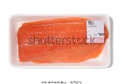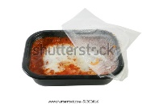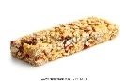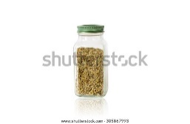

*¿Qué ofrece SNAP?*

*Puede comprar la mayoría de los alimentos básicos en el supermercado usando SNAP, incluidos los alimentos básicos que normalmente se preparan en casa y se comen como comida.*

*Use su tarjeta SNAP para comprar alimentos que no puede comprar con WIC. Algunos ejemplos incluyen aceite de cocina, especias, ingredientes para hornear, bocadillos saludables, carne y comidas congeladas.*

*¿Qué ofrece WIC?*

* *Leche, queso y yogur*
* *Cereal caliente o frío*
* *Granos integrales, como pan, arroz, pasta y tortillas*
* *Mantequilla de maní, frijoles, huevos y tofu*
* *Jugos 100% de frutas y verduras*
* *Alimentos para bebés*
* *Conservas de pescado para determinadas categorías de participantes*
* *$ para frutas y verduras frescas, congeladas o enlatadas*

**Use SNAP para comprar este tipo de alimentos**

**Use WIC para comprar este tipo de alimentos**

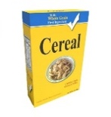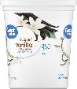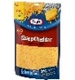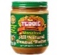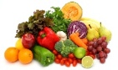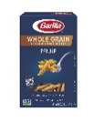

**¿Cómo puede ayudarlo la aplicación móvil WICShopper?**

La aplicación móvil WICShopper es la mejor manera de realizar un seguimiento de sus beneficios de alimentos mensuales y citas de WIC, así como de:

• Verifique qué alimentos le quedan por comprar durante el mes.

• Escanee los alimentos en la tienda para determinar si puede comprar artículos.

• Ubique las tiendas autorizadas por WIC.

• Obtenga respuestas a preguntas importantes sobre nutrición para su familia.

• Explore muchas recetas deliciosas que lo ayudarán a utilizar los alimentos saludables que compró.

• Reciba alertas importantes relacionadas con COVID-19 y otros temas de actualidad.

La aplicación WICShopperestá disponible para dispositivos móviles iPhone y Android.

This institution is an equal opportunity employer.

Esta institución es un proveedor que ofrece igualdad de oportunidades.